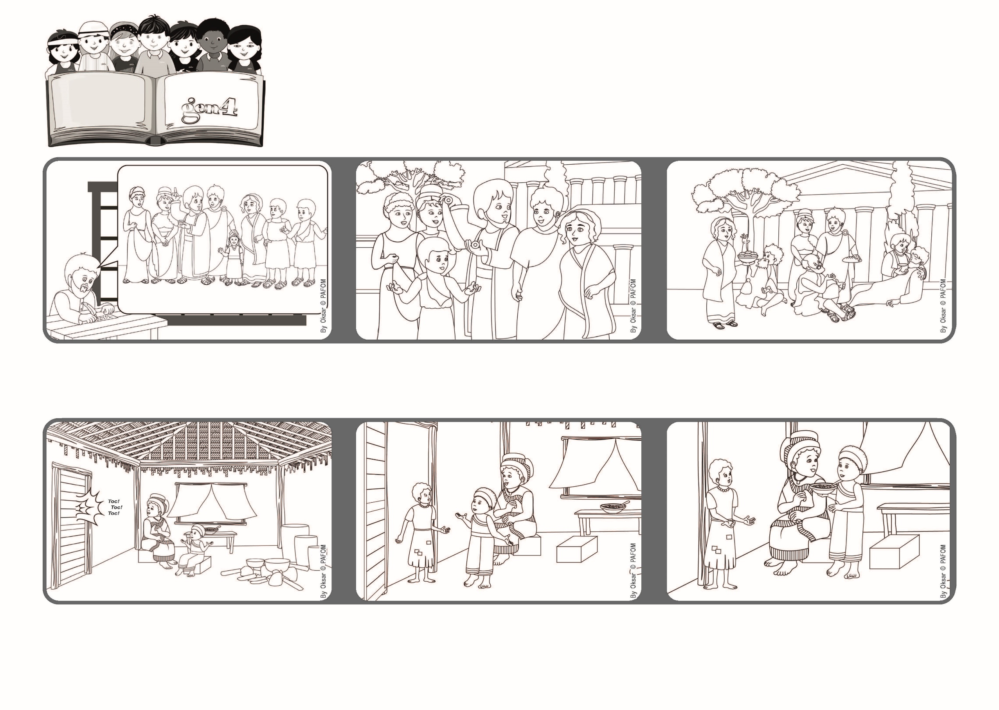

ひかりのことして あゆみなさい。
ひかりから あらゆるぜんと せいぎと しんじつがしょうじるのです。
（エフェソのしんとへのてがみ 5.8-9）
focolare.org/japan
2023ねん3がつ

いのちの
ことば
ジェン4

あいをもって かみさまのひかりをもたらそう！

パウロはろうごくのから、エフェソのひとたちにてがみをかきます。
パウロはエフェソでたくさんのひとたちにイエスさまについてはなしました。
エフェソのひとたちは、かみさまのこどもとして、イエスさまのことばをいきました。
パウロはエフェソのひとたちがこまっているひとをたすけ、いつもあいするようにはげまします。
ドアをあけると、とてもやせたおんなのこがいました。おんなのこは、いちにちじゅうなにもたべていませんでした。
レワはひとりひとりのこころのなかに、イエスさまがいることをおもいだしました。
おかあさんに「わたしたちのゆうしょくを、わけてあげられる？」ときき、わけてあげ、とてもうれしくなりました。
コートジボワールのレワのけいけん
レワがおかあさんといえにいたとき、だれかがやってきました。
ジェン４とは、キアラ・ルービックが創立したフォコラーレの子どもたちです。
© PAFOM, フォコラーレ www.focolare.org. イラストと文-ジェン４センター監修

